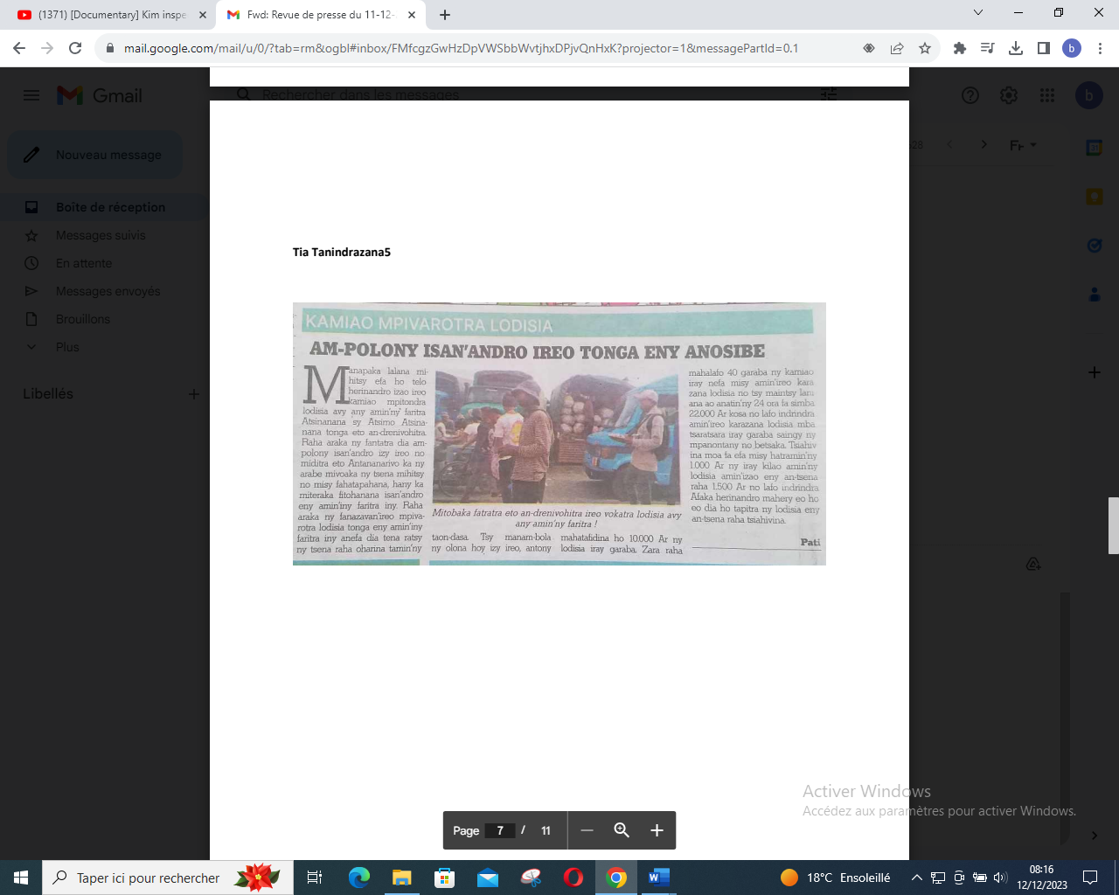

SOURCE : Tia Tanindrazana 5

AUTEUR : Pati

DATE : 11 Décembre 2023